Temat : NASZE PRAWA

W dniu dzisiejszym uświadomimy dzieciom ich prawa miedzy innymi do zabawy, nauki , opieki zdrowotnej i rozwoju .

1.Dzisiejszy dzień zaczniemy od rozgrzewki przy muzyce. Dziecko wykonuje gesty zawarte w piosence. Śpiewające Brzdące - A ram sam sam. Rodzic włącza poniższy link a dziecko śpiewa i wykonuje gesty zawarte w piosence

https://www.youtube.com/watch?v=EKp3EdoHdKI.

2. „Zabawa – nasze prawo”– zapoznanie dziecka z wierszem Witolda Szwajkowskiego, rozmowa na temat praw dziecka.

„Zabawa – nasze prawo” Witold Szwajkowski

Dzieci mają różne prawa,
ale głównym jest zabawa,
więc popatrzmy w lewo, w prawo,
jaką zająć się zabawą.

Z kolegami albo sami,
bez zabawek, z zabawkami,
czy w mieszkaniu, czy na dworze,
każde z nas się bawić może.

Kto się bawi, ten przyznaje,
że zabawa radość daje,
i czas przy niej szybko leci,
więc się lubią bawić dzieci.

Pytania do tekstu:
- Co dzieci lubią robić?; - W co lubisz się bawić?;

Co to są prawa dziecka? Janusz Korczak powiedział kiedyś: „Nie ma dzieci, są ludzie”.
I to jest prawda. „Dziecko to także człowiek, tylko że jeszcze mały...”. Przecież każdy dorosły kiedyś również był dzieckiem. Tak więc, podobnie jak każdy dorosły, dziecko jest właścicielem pewnych praw i wolności.
Wszystkie dzieci mają prawo do : ……. ( Rodzic czyta dziecku jego prawa)

Dziecko opowiada o swoich prawach na podstawie ilustracji.

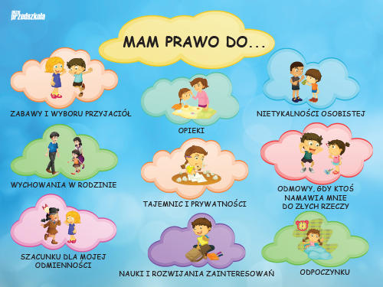

3. „Zabawki” – zabawa ruchowa naśladowcza . Rodzic mówi:
Co to za zabawka:
kół ma bez liku
i pędzi jak na wyścigu. (dziecko naśladuje samochód )

Co to za zabawka:
choć nie płacze wcale,
raz zakładasz jej pieluszkę, a raz korale. (dziecko naśladuje chód lalki )

Co to za zabawka:
lubi grać w nogę, lubi grać w rękę,
gdy chcesz ją złapać, ucieka prędko. (dziecko naśladuje piłkę: podskoki )

4. Piosenka Majki Jeżowskiej „Kolorowe dzieci” – zachęcamy do wspólnego
śpiewania i zabawy. Link do piosenki poniżej:

https://www.youtube.com/watch?v=Y_kIVuTfVk4

Życzymy miłej zabawy

